Jak wypełnić ANKIETĘ OCENY SPOSOBU PROWADZENIA ZAJĘĆ DYDAKTYCZNYCH na stronie USOSweb?
Wejdź na swoje na konto w systemie USOSweb na stronie https://usosweb.usos.pw.edu.pl, przejdź do zakładki DLA STUDENTÓW. Kliknij na pole ANKIETY.

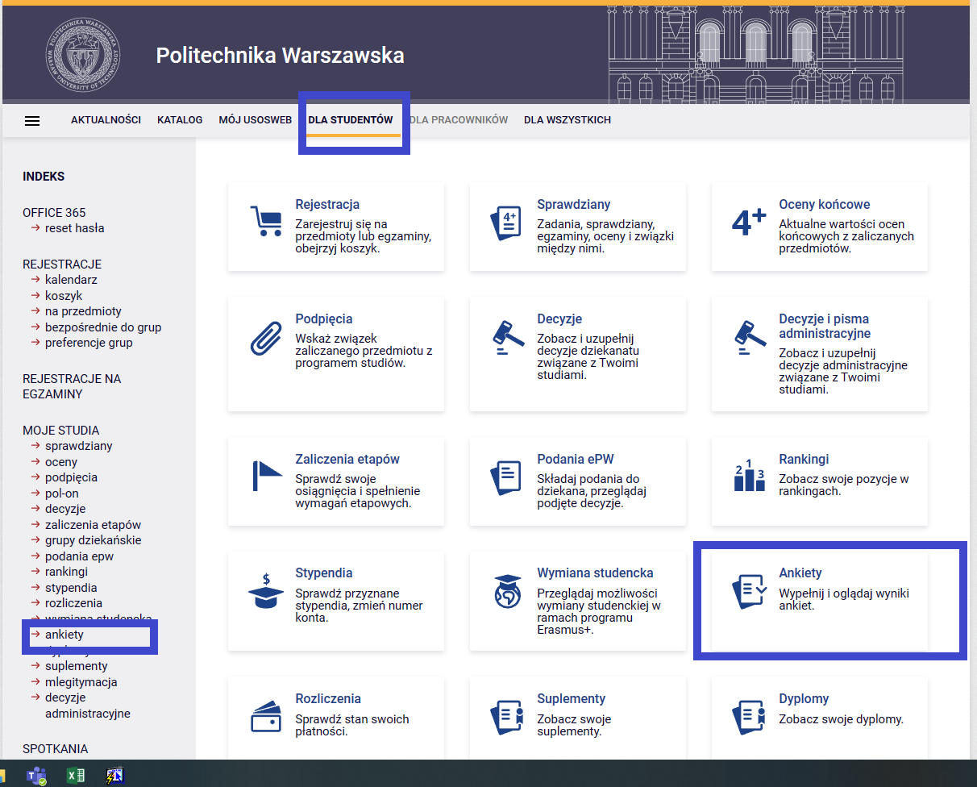
Na stronie ANKIETY widoczne są ankietyzowane zajęcia, na które jesteś zapisany. Znajdź właściwe zajęcia i wybierz tylko tego prowadzącego, z którym faktycznie miałeś zajęcia. Jeżeli widzisz ankietę z zajęć dydaktycznych, na które nie jesteś zapisany – niezwłocznie zgłoś ten fakt do dziekanatu.
Przy odpowiedniej pozycji wybierz pole „WYPEŁNIJ ANKIETĘ”
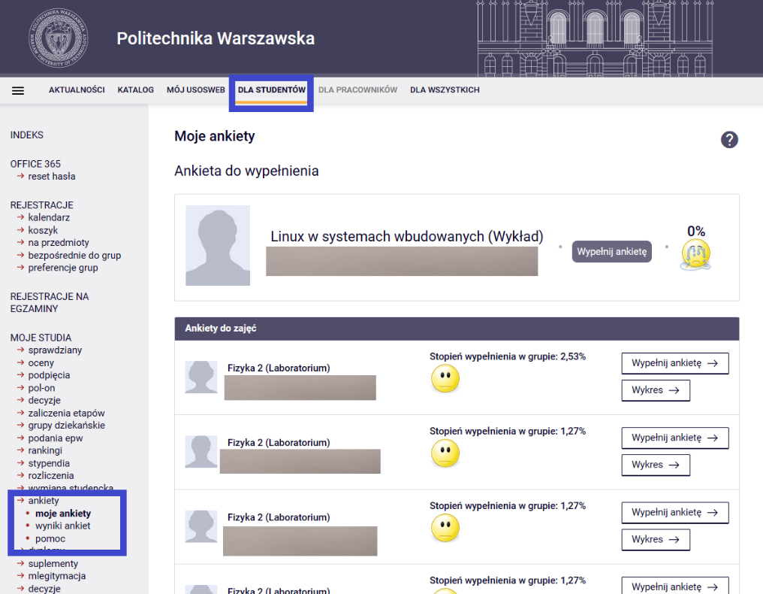

Na górze wypełnianej ankiety jest informacja, jakich zajęć i jakiego prowadzącego dotyczy dany formularz. Upewnij się, czy oceniasz właściwe zajęcia. Udziel szczerych i przemyślanych odpowiedzi. Pamiętaj, że Twoja opinia jest ważna.

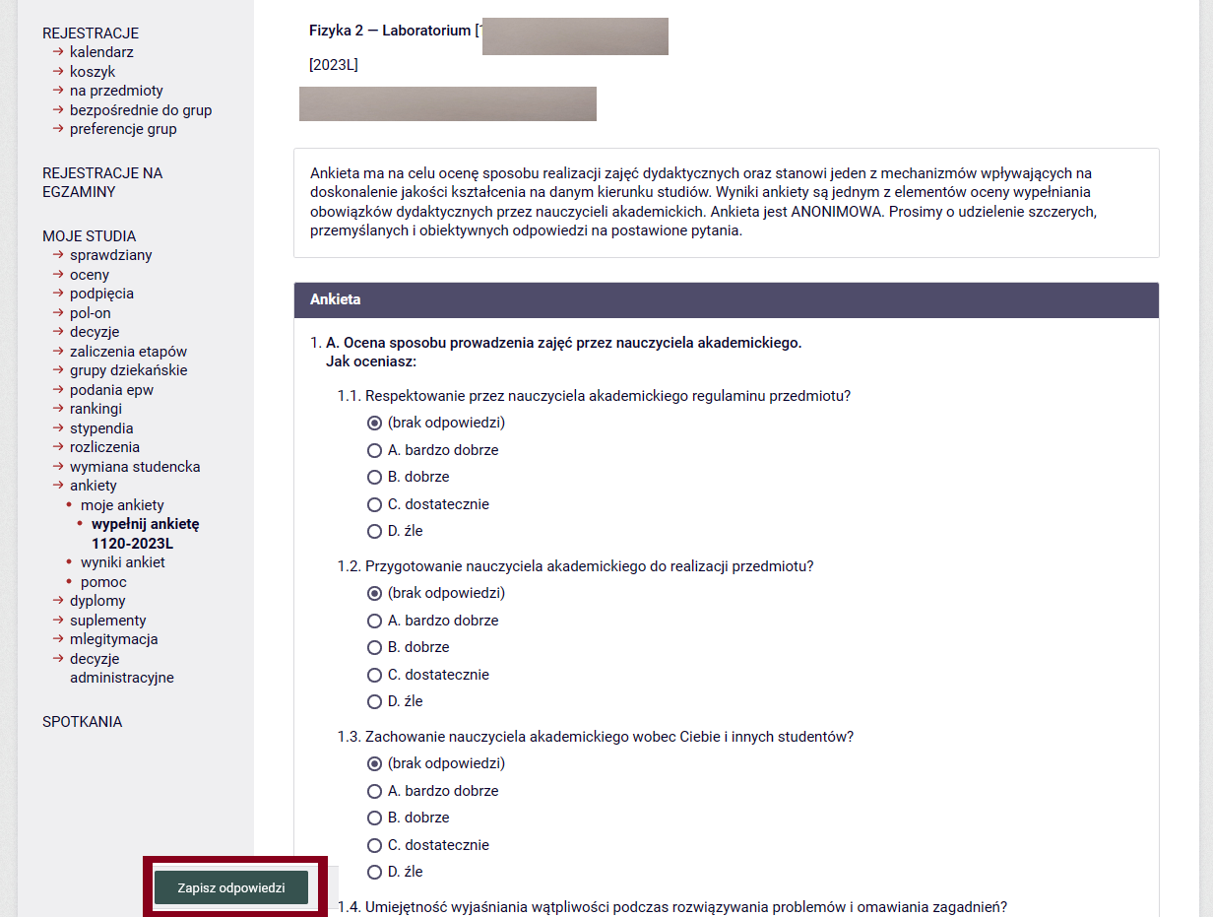

Jeszcze raz sprawdź, czy dobrze zaznaczyłeś wszystkie odpowiedzi i czy wpisałeś swoje uwagi w odpowiedzi na pytania otwarte. Kliknij „ZAPISZ ODPOWIEDZI”. Dziękujemy za udział w ankiecie.
Pamiętaj, że nie możesz powtórnie ocenić tych zajęć. Na Twoim koncie dostępne są jeszcze ankiety z innych zajęć, na które jesteś zapisany.
UWAGA: Pamiętaj, że każda ankieta jest możliwa do wypełnienia tylko przez 21 dni i kończy się w dniu ostatnich zajęć!

Jak wypełnić ANKIETĘ OCENY ZAJĘĆ DYDAKTYCZNYCH poprzez aplikację Mobilny USOS PW?

Wejdź na stronę główną aplikacji „Mobilny USOS PW” i wybierz z lewej strony Menu Ankiety. Przejdziesz do okienka ANKIETY.

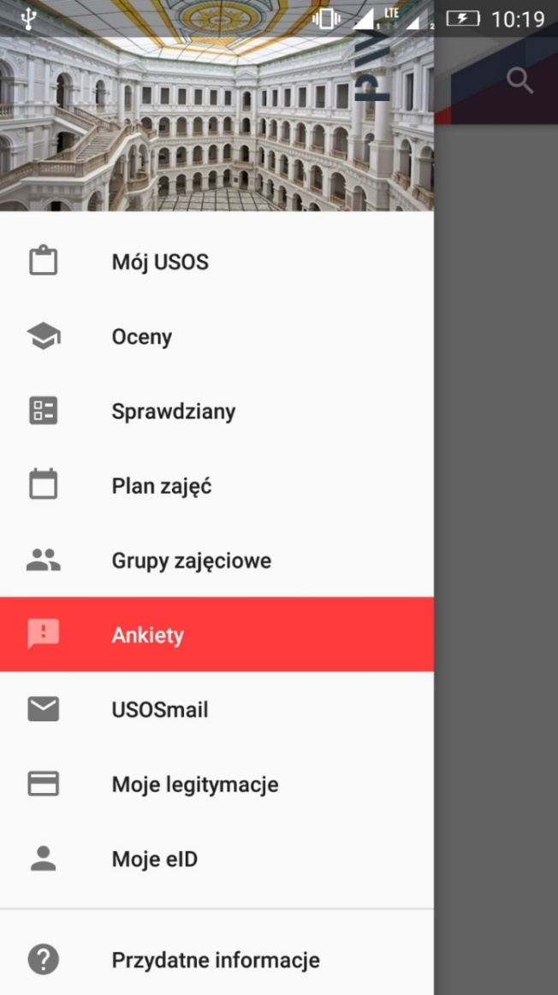

W okienku „ANKIETY” wybierz odpowiednie zajęcia . Upewnij się, czy oceniasz właściwe zajęcia, tzn. czy nazwa przedmiotu, rodzaj zajęć i nazwisko prowadzącego są takie, jakie być powinny. Wybierz odpowiednią ankietę i uzupełnij odpowiedzi na pytania.

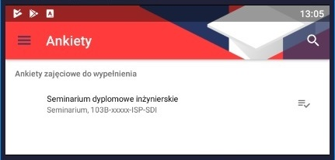

Wypełniając ankietę, kolejno udzielaj odpowiedzi na pytania. Udziel szczerych i przemyślanych odpowiedzi. Pamiętaj, że Twoja opinia jest ważna. Rysunek pokazuje widok ankiety w aplikacji „Mobilny USOS PW”.
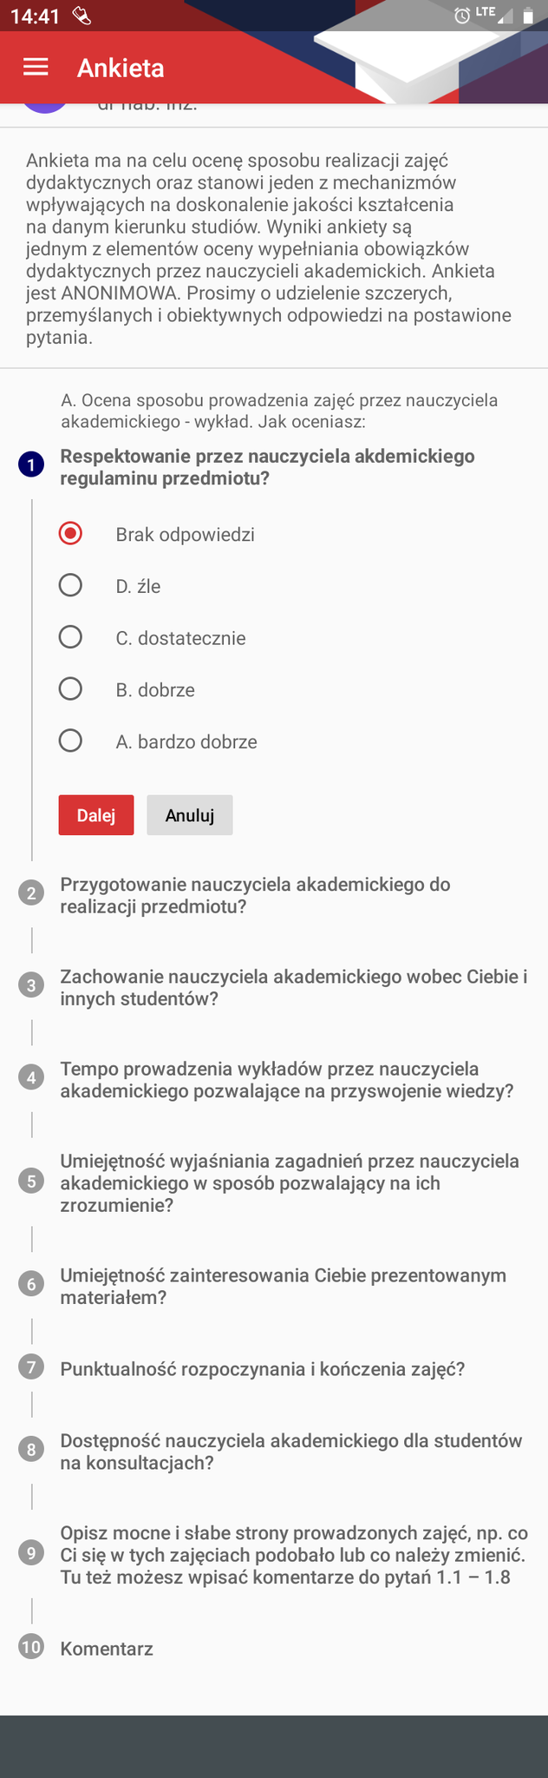

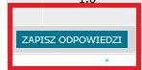
Sprawdź, czy dobrze zaznaczyłeś wszystkie odpowiedzi i czy wpisałeś swoje uwagi w odpowiedzi na pytania otwarte. Kliknij „ZAPISZ ODPOWIEDZI”. Dziękujemy za udział w ankiecie.
Pamiętaj, że nie możesz powtórnie ocenić tych zajęć. Na Twoim koncie dostępne są jeszcze ankiety z innych zajęć, na które jesteś zapisany.

UWAGA: Pamiętaj, że każda ankieta jest możliwa do wypełnienia tylko przez 21 dni i kończy się w dniu ostatnich zajęć!

